El título con extensión no mayor a 15 palabras, centrado y sin siglas o acrónimos

Luis Pérez-Rodríguez, Blanca Cortina Páez, Máximo Tres Autores

Introducción
El total del documento debe tener un rango entre 1100 y 1400 palabras, comprendido en cuatro cuartillas, bajo la siguiente estructura: Introducción, objetivos, materiales y métodos de investigación, resultados y análisis destacados, conclusión o cierre, referencias (de dos a 4 fuentes bibliográficas). En el caso de la introducción incluye sin apartados los siguientes componentes mediante párrafos concatenados y con algún soporte bibliográfico: antecedentes, marco teórico, problema de investigación, vacío de investigación que se intenta cubrir y objetivo general. El objetivo presenta una estructura que responde al qué, cómo y para qué. El objetivo se corresponde con el título, los métodos y los resultados y la conclusión.

Métodos
¿Presenta declarado el enfoque y tipo de investigación, las etapas de la investigación con soporte y señala los principales métodos, técnicas, instrumentos y/o herramientas utilizadas para recopilar, procesar y analizar los datos? Además, ¿señala la temporalidad? Siempre haga referencia a las tablas y figuras en texto (Figura 1).

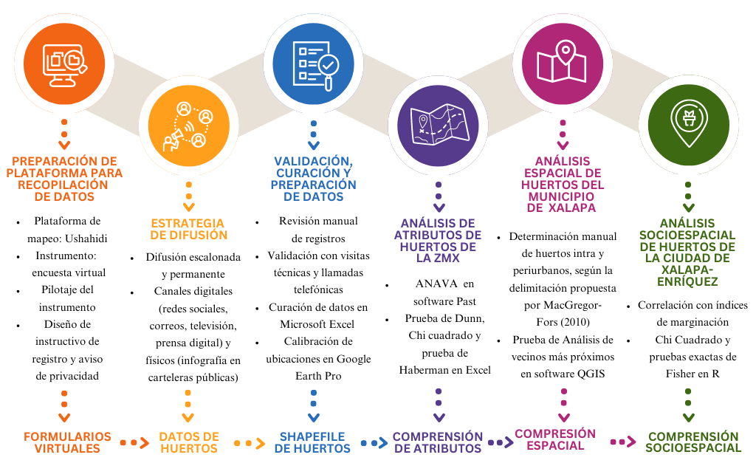

Figura 1. Etapas de la estrategia metodológica.
Fuente: Elaboración propia (2025).

Resultados

Subtítulo
Los resultados de una investigación deben integrar de manera clara y organizada los hallazgos obtenidos a partir del análisis de los datos recolectados, mostrando evidencias que respondan directamente a los objetivos y preguntas planteadas. Es fundamental presentar la información de forma objetiva, mediante tablas, figuras o descripciones que faciliten su comprensión e interpretación. Además, deben destacarse las tendencias, relaciones o patrones relevantes identificados. En conjunto, los resultados deben ofrecer una base sólida y verificable que sustente los aportes del estudio dentro del campo de conocimiento correspondiente (Tabla 1).

Tabla 1. Título de tabla
Aspecto 1 | Aspecto 2

Fuente: Elaboración propia (2026).

Subtítulo
¿Presenta los hallazgos de forma cronológica y clara, conforme al objetivo y las etapas metodológicas?

Discusión
¿Reflexiona sobre los resultados más relevantes del estudio a la luz del marco teórico planteado y los coloca en diálogo con otras investigaciones similares? La discusión debe interpretar y analizar los resultados a la luz del marco teórico y de investigaciones previas, explicando su significado, implicaciones y posibles limitaciones. En esta sección se contrastan los hallazgos con la literatura existente para identificar coincidencias, discrepancias o aportes novedosos. También debe argumentarse cómo los resultados responden a los objetivos y preguntas de investigación, y qué contribuciones ofrecen al conocimiento del tema. Es importante reconocer factores que pudieron influir en los resultados y proponer líneas futuras de investigación. En síntesis, la discusión articula la evidencia empírica con la reflexión teórica y contextual del estudio.

Conclusión
¿Se relacionan con el objetivo planteado? ¿Muestra principales hallazgos y presenta perspectivas a futuro? ¿Señala las implicaciones, alcances y limitaciones de la investigación? La conclusión debe sintetizar los principales hallazgos y aportes del estudio, destacando cómo estos responden a los objetivos y preguntas de investigación planteados. Debe presentar de manera breve y clara las implicaciones teóricas, prácticas o sociales del estudio, así como su relevancia dentro del campo de estudio. Además, puede señalar las limitaciones del trabajo y proponer recomendaciones o líneas futuras de investigación. En esencia, la conclusión cierra el proceso investigativo, retomando las ideas más significativas y ofreciendo una visión integradora que dé sentido a todo el desarrollo del estudio.

Referencias (entre 2 y 4 en formato APA 7, se agregan 4 ejemplos, Recuerde que las referencias deben estar citadas en le texto y viceversa)
de la Cruz-Elizondo, Y., Fontalvo-Buelvas, J.C., & Castro, Martínez, O. R. (2023). El huerto como recurso didáctico para la enseñanza y aprendizaje de la biología a nivel universitario: aproximaciones y reflexiones. En: Castro Martínez, O.R., Velázquez Cigarroa, E., & Fontalvo-Buelvas, J. C. (coords.). Agricultura, huertos educativos y transformaciones socioecológicas: Experiencias significativas en México (pp. 121-136). Azul de Samarcanda Ediciones.
Islas-Paz, F., & Fontalvo-Buelvas, J. C. (2025). El huerto como herramienta de enseñanza de las ciencias en bachillerato bajo el modelo de la Nueva Escuela Mexicana. Revista Electrónica en Educación y Pedagogía, 9(16), 104-127. https://doi.org/10.15658/rev.electron.educ.pedagog25.06091605
Rodríguez-Haros, B., Tello-García, E., & Aguilar-Californias, S. (2013). Huerto escolar: estrategia educativa para la vida. Ra Ximhai, 9(1), 25-32. https://www.redalyc.org/pdf/461/46127074004.pdf
Velázquez-Cigarroa, E. (2023). Sustentabilidad y bien común. Experiencias de proyectos socioambientales en México y Costa Rica. Revista Investigium IRE Ciencias Sociales y Humanas, 14(1), 10-13. https://doi.org/10.15658/INVESTIGIUMIRE.231401.01

Último grado académico obtenido. Cargo actual e institución de adscripción actual, País. ORCID: Correo electrónico:
Maestra en Pedagogía Rural. Profesora en Universidad Autónoma de Querétaro, México. ORCID: https://orcid.org/0009-0009-9012-0260. Correo electrónico: blancaluz@uae.mx
Maestro en Desarrollo Rural. Profesor investigador en Universidad Autónoma de Querétaro, México. ORCID: https://orcid.org/0009-0009-9012-0260. Correo electrónico: maximo@uae.mx

